实验室安全检查通报

北京建筑大学 国有资产与实验室管理处 〔2024〕第6期，总第65期

检查时间：2024年2月14日
检查范围：建筑学院、土木学院、环能学院、电信学院、测绘学院、机电学院、理学院
检查内容：实验室室内环境、用电安全、危化品存储、实验气体、仪器设备规范操作、登记台账管理等
检查人员：焦驰宇、杨赛、赵子彦、郭婕

各二级单位：
为确保学校寒假期间实验室安全稳定运行，营造安全有效、秩序良好的实验室环境，2月14日，国资处对两校区实验室，重点是寒假期间开放实验室进行安全检查，现对7项新增隐患和1项往期通报中尚未整改的隐患进行通报。请相关二级单位高度重视，及时完成隐患整改工作。主要问题隐患详见附件2。

附件：1. 实验室安全检查房间明细
2. 实验室安全检查主要问题隐患

国有资产与实验室管理处
2024年2月14日
附件1
实验室安全检查房间明细
序号 | 校区 | 学院 | 楼宇 | 房间号
1 | 西城 | 建筑 | 图书馆楼实验室
2 | 西城 | 建筑 | 教4楼实验室
3 | 西城 | 建筑 | 实验7号楼
4 | 西城 | 土木 | 实验1号楼 | 107
5 | 西城 | 环能 | 实验1号楼 | 312
6 | 西城 | 环能 | 实验2号楼 | 305
7 | 西城 | 环能 | 实验2号楼 | 312
8 | 西城 | 环能 | 实甲2号楼 | 102
9 | 西城 | 机电 | 实验4号楼 | 104
10 | 西城 | 机电 | 实验甲4号楼 | 105
11 | 大兴 | 土木 | 岩土楼实验室
12 | 大兴 | 土木 | 大型多功能振动台阵实验室
13 | 大兴 | 土木 | 建材楼实验室
14 | 大兴 | 土木 | 学E楼地下一层实验室
15 | 大兴 | 环能 | 学B楼实验室
16 | 大兴 | 环能 | 雨水楼实验室
17 | 大兴 | 环能 | 基C | 201
18 | 大兴 | 环能 | 基C | 205
19 | 大兴 | 机电 | 学C楼实验室
20 | 大兴 | 理学院 | 基C | 133
21 | 大兴 | 测绘 | 学F楼实验室
22 | 大兴 | 电信 | 学D楼实验室

附件2
实验室安全检查主要问题隐患
序号 | 校区 | 学院 | 楼宇 | 房间号 | 隐患 | 整改  情况 | 隐患照片
1 | 大兴 | 环能 | 学B | B122 | 设备注水后有渗漏需及时清理 | 整改中 | 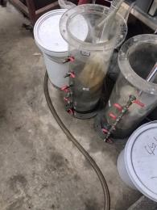
2 | 大兴 | 环能 | 学B | 427 | 实验室门未锁好 | 整改中 | 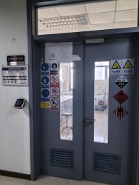
3 | 大兴 | 环能 | 学B | 428 | - 危化品未上锁  - 试剂、危废混存  - 废液标签不规范  - 堆放杂物 | 整改中 | 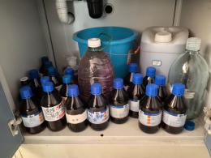  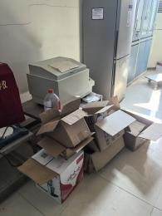
4 | 大兴 | 环能 | 学B | 475 | 需张贴应急喷淋检查记录 | 整改中 | 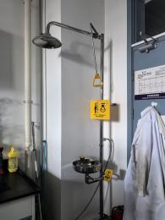
5 | 大兴 | 环能 | 学B | 480 | 冰箱内物品杂乱，开门易掉落 | 整改中 | 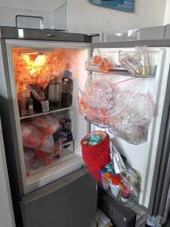
6 | 大兴 | 环能 | 学B | 332 | 化学品清单分类有误 | 整改中 | 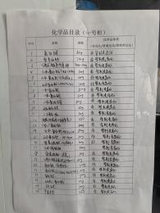
7 | 大兴 | 土木 | 岩土楼 | 202 | 摄像头掉落 | 整改中 | 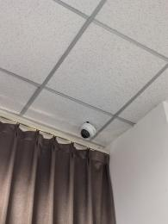
8 | 西城 | 环能 | 实验甲2 | 102 | 观察窗遮挡 | 整改中  （第63期已通报） | 